HIPEROBJETOS, UN RECORRIDO POR LA CREACIÓN CONTEMPORÁNEA EN LA ERA DE LAS NUEVAS TECNOLOGÍAS Y LA INTELIGENCIA ARTIFICIAL

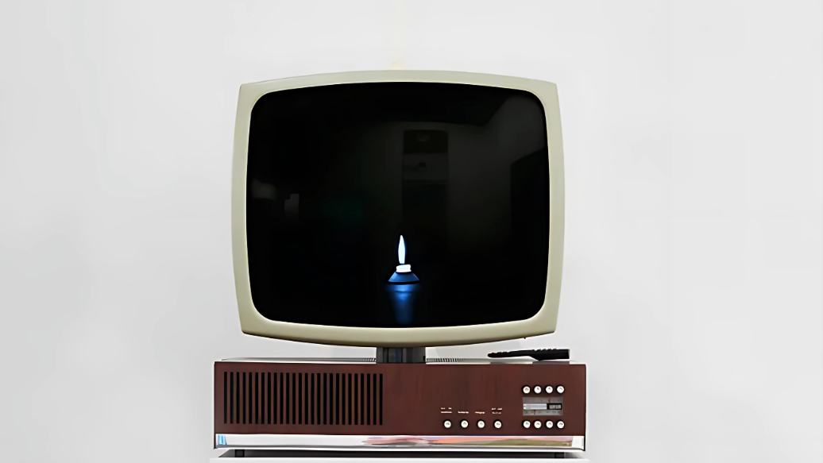
Imagen: Peter Weibel. Media May Rewind Reality , 1970/2023, vista de instalación.
Cortesía: ©️ Peter Weibel y Galerie Anita Beckers; Fotografía: ©️ GRAYSC

- El Círculo de Bellas Artes abre su temporada expositiva para 2024-25 con un gran proyecto que combina ciencia, arte y tecnología a través de la creación artística contemporánea.
- El proyecto, organizado con la .NewArt { foundation;} y en colaboración con la Caixa Enginyers, se enmarca en uno de los grandes ejes temáticos de esta temporada dedicado a la emergencia climática.
- La exposición, que se inaugura hoy a las 19 horas con entrada libre, está protagonizada por los artistas más destacados de la generación New Media, el Arte Generativo y el Computacional.

10 de septiembre de 2024, Madrid. El Círculo de Bellas Artes inaugura su temporada expositiva 2024-2025 con HiperObjetos, una muestra colectiva que combina ciencia, arte y tecnología a través de los artistas más destacados de la generación New Media, el Arte Generativo y el Computacional. La exposición, organizada con la .NewArt {foundation;} y en colaboración con la Caixa Enginyers, se podrá visitar hasta el 17 de noviembre en la Sala Picasso del Círculo de Bellas Artes.
A través de una cuidadosa selección de obras que enmarcan los grandes relatos del presente, el proyecto comisariado por Eloy Martínez de la Pera y Jaime de los Ríos presenta un recorrido por la creación contemporánea en la era del transistor, de internet y la inteligencia artificial e invita a reflexionar sobre los futuros posibles.
En esta exposición, el Círculo de Bellas Artes reúne una gran selección de obras clásicas y de reciente creación de la NewArt {collection}, agente transgresor, testigo de nuestro tiempo y una de las colecciones de arte electrónico y digital más relevantes del mundo, que nos sumerge en la poética ilimitada de la cibernética y del Arte Tecnológico.
HiperObjetos reflexiona sobre los impactos reales de las tecnologías en la percepción del mundo de las personas, así como sobre los dispositivos tecnológicos como una extensión del ser humano, que amplía nuestras capacidades cognitivas y creativas. De esta manera, las obras de la exposición revelan las interacciones entre humanos y no humanos, entre la cultura y la naturaleza, y entre lo visible y lo invisible.
"Esta exposición es un paso más en nuestra línea de levantar puentes entre Madrid y Cataluña que, además, forma parte de uno los grandes ejes temáticos de nuestra nueva programación, la emergencia climática", ha explicado Valerio Rocco, director del Círculo de Bellas Artes, durante la rueda de prensa de presentación del proyecto.
Por su parte, Andreu Rodríguez Valveny, presidente de la .NewArt {foundation;, ha expresado que "desde la Fundación pretendemos la fusión entre arte, ciencia y tecnología, entendiendo que estas últimas estén al servicio del primero". También ha participado Marie-France Veyrat, artista y patrona de la Fundación, quien ha defendido que “el arte tecnológico forma parte del presente y del futuro del arte contemporáneo y también de su multitransdisciplinariedad".

Eloy Martínez de la Pera, uno de los comisarios, ha destacado que en la muestra “podemos ver cómo los artistas nos cuentan las mismas historias que desde hace siglos nos cuenta la Historia del arte". Para Martínez de la Pera, esta exposición también tiene “una belleza emocional”. “En el fondo, estos artistas utilizan unos canales tecnológicos para seguir siendo artistas artesanos”, ha añadido.
Finalmente, Jaime de los Ríos, comisario y director técnico de .NewArt {foundation;}, ha concluido que " los artistas utilizan la tecnología como un elemento político y artístico. Todos estamos atravesados por la tecnología y estas obras de arte hablan de uno de los paradigmas de nuestra época"
Entre todos los artistas participantes se encuentran Peter Weibel, Alba G. Corral, Fabrizio Corneli, Daniel Canogar, Ken Matsubara, Marina Núñez, Felicie d’Edtienne d’Orves, Óscar Martín, LIA, Marie-France Veyrat, Ana Carreras, Peter Halley, Eric Vernhes, Charles Sandison, Eduardo Kac, Hong SungChul, James Clarc, Joan Fontcuberta, Pilar Rosado, Christa Sommerer, Laurent Mignonneau, Keith, Armstrong, Jaime de los Ríos.
La muestra se enmarca en uno de los grandes ejes temáticos del Círculo de Bellas Artes para su temporada dedicado a la emergencia climática, que arrancó con el Refugio climático el pasado verano y se consolida como una línea estratégica transversal de la institución. A través de todo su potencial creativo y multidisciplinar, el Círculo propone a lo largo del año abordar diferentes aspectos de la crisis climática desde el arte, la ciencia y el pensamiento a través de un gran número de actividades.
La .NewArt { foundation;} tiene su sede en la ciudad de Reus, Cataluña. Su ambición es ayudar a la comunidad artística a desarrollar nuevas prácticas tecnológicas, científicas, conceptuales y sociales. La Fundación difunde el arte en su intersección y transgresión con la ciencia y la tecnología como estrategia de desarrollo y empoderamiento social.

